843. MOOK (Mookerheide) 13,3km
www.wandelgidslimburg.com
www.wandelgidszuidlimburg.com

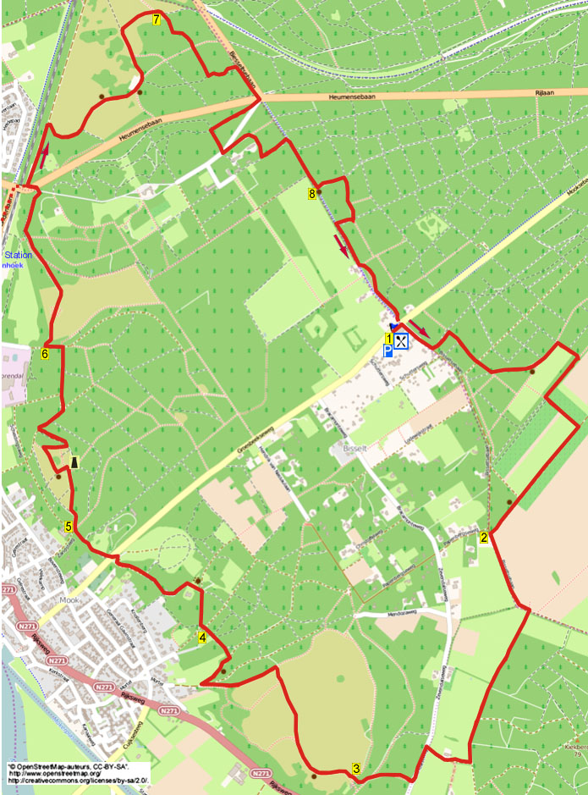

Startadresse: Herberge Restaurant ’t Zwaantje, Groesbeekseweg 106, Mook.
(Sie können in der Nähe vom Restaurant auf dem großen Prkplatz parken.)

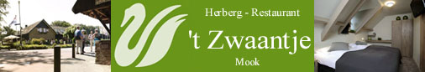

GPS-Abstand: 13300 m
Laufzeit: 3 St.
Höhenunterschied: 59 m

Während dieser hügligen Wanderung wandern Sie über die schönsten Teilstrecken der Mookerheide. Sie wandern erst an Wiesen und Feldern vorbei, dann geht es in die Mookerheide rein. Nach einer Weile durch den Wald überqueren Sie den Groesbeekseweg und laufen in das nächste Heidegebiet, wo Sie einen Aussichtsturm erklettern können. Nach einem weiteren Heidegebiet kommen Sie in die Nähe der Bahn Mook. Der Rückweg verläuft noch mal durch die Heide, und über angenehme Waldpfade und -wege erreichen Sie wieder das Restaurant mit großer Terrasse. Nehmen Sie selber Proviant mit, unterwegs sind genügend Bänke. (Sie können die Route ebenfalls ab Bahn Mook Molenhoek beginnen, siehe Beschreibung am Ende der Wanderung.)



843. MOOK (Mookerheide) 13,3km

1. Mit dem Rücken zum Eingang des Restaurants gehen Sie R und direkt an der Kreuzung R in den Klinkerweg (wandelroute Mookerheide). Der Weg wird zum Schotterweg und nach der Kapelle gehen Sie L am Schlagbaum vorbei. Direkt an der Kreuzung GA in den Waldweg rein. Nach 100 m an der Kreuzung nach R drehen. Seitenweg rechts meiden und an der Kreuzung mit einem breiten Waldweg GA bleiben (gelb). An der nächsten Kreuzung L (gelb). An der umgekehrten Y-Gabelung mit Bank bleiben Sie GA an einer Wiese entlang. An der Kreuzung mit Eisentor gehen Sie R an der Wiese vorbei (weiß/rot) Richtung Knotenpunkt 46. An der T-Gabelung vor einem Aussichtshügel R in den Waldweg rein. An der Kreuzung gehen Sie L aus dem Wald und folgen dem Sandweg. An der
T-Gabelung R in den Weg, der zwischen den Spargelfeldern liegt (weiß/rot). Am 3-Sprung mit großem Infoschild GA bleiben.

2. An der folgenden 3-Teilung gehen Sie L in den Feldweg (weiß/rot, gelb/rot). An einer Bank biegen Sie nach links und gehen dann nach 30 m R in den Fußweg am Schlagbaum entlang (weiß/rot). Am 3-Sprung GA am Waldrand entlang (Reiterweg). An der 3-Teilung mit Bank drehen Sie nach R in den Feldweg rein (gelb/rot). Sie kommen an einem Schlagbaum vorbei und gehen dann R in den Kiesweg aufwärts am Haus Nr. 10 vorbei. An der T-Gabelung L über den schmalen Betonplattenweg (gelb/rot). Am Schlagbaum nehmen Sie den ersten Waldweg R steil abwärts (gelb/rot, Mookerheide). Unten am 3-Sprung mit Markierungspfahl L über den Kiesweg (gelb/rot). Jetzt den ersten Pfad R nach oben einschlagen (gelb/rot).

3. Durchschreiten Sie das Klapptor, gehen kurz L und nach 10 m R in den Sandweg aufwärts durch die Heide (etwas weiter steht der gelb/rote Markierungspfahl). Beinahe oben an einer Bank haben Sie Ausblick auf die Maas und die Mookerheide. An der Y-Gabelung mit rotem Markierungspfahl gehen Sie R nach oben. Dem Pfad abwärts folgen, dann GA in den Sandweg aufwärts gehen. Oben an der T-Gabelung mit Markierungspfahl drehen Sie nach L in den Kiesweg. Am Ende GA durch ein Klapptor und dem Waldweg talwärts folgen. Nach dem Schlagbaum scharf R, direkt an der Y-Gabelung L kurz an einer Pfedekoppel vorbei. Nach 50 m passieren Sie einen Schlagbaum (gelb/rot). Aufpassen! Wo links die Wiese endet, gehen Sie sofort L in den Waldweg. Am Ende L in den Waldweg nach oben. Etwas weiter steht die blaue Markierung. Meiden Sie 2 Seitenwege rechts.

4. Gehen Sie an der Kreuzung GA nach unten. Dann nach 10 m R in den Kiesweg rein. An der Kreuzung mit Gebäude und Schild Herrendal L, dann sehen Sie rechts einen Picknickplatz mit Baumstämmen, eine gute Pausengelegenheit. Meiden Sie die Einfahrt links zum Gebäude der Pfadfinder hin und gehen direkt L in den Waldweg nach unten. Nach dem Haus De Knollenberg gehen Sie an der Y-Gabelung R in den Waldweg rein am Zaun entlang. Durch ein Drehtor wandern und dem Pfad GA am hohen Zaun entlang abwärts folgen. Unten L durch ein Drehtor und zur Vorfahrtstraße hingehen. Diese überqueren und GA in die Sackgasse nach oben wandern. Aufpassen! Nehmen Sie den ersten Waldweg schräg L (gelb/rot).

5. Unten an der Kreuzung wandern Sie GA in den Scheidingsweg nach oben (gelb/rot). 10 m weiter gehen Sie am 3-Sprung R an einem Schlagbaum vorbei aufwärts (gelb/rot). Dort in der Ecke vom Wald R an einem Heidegebiet entlang (gelb/rot). Bleiben Sie auf diesem Weg bis zu dem Aussichtsturm, wo Sie schöne Aussicht auf die Mooker Schans haben. Hier gehen Sie L in den Pfad in Richtung der Bank (nicht über die kleine Brücke). Präzise gegenüber der Bank R in den Kiesweg gehen (also nicht in den Grasweg). Beinahe unten den ersten Kiesweg scharf R aufwärts einschlagen und den Schotterweg rechts meiden. An der T-Gabelung nach L drehen. Unten an der T-Gabelung gehen Sie R über den Kiesweg. Am 3-Sprung GA (roter Pfeil). Am folgenden 3-Sprung L in den Kiesweg nach oben (roter Pfeil, gelb/rot). Die Seitenwege meiden und unten an der T-Gabelung L (gelb/rot).

6. Nehmen Sie das erste Klapptor R und erklettern die Holztreppe. Folgen Sie dann dem Weg aufwärts durch das Heidegebiet. Oben kommen Sie zu einem Infoschild der Heumense Schans. Wandern Sie hier GA an einem Gedenkstein vorbei. Sie laufen in den Nadelwald rein und folgen dem Waldweg. Am Ende durch ein Klapptor und GA auf dem breiten Waldweg bleiben (roter Pfeil), der schwach nach rechts biegt. Am Ende an einem Parkplatz wandern Sie L über den Asphaltweg. An der Vorfahrtstraße kurz L und nach 10 m R in den Waldweg rein (gelb/rot). ** Wo der Wald auf der rechten Seite endet, gehen Sie R durch ein Klapptor und folgen dem Fußweg. Meiden Sie die Seitenwege rechts und bleiben auf dem Sandweg aufwärts an einer Bank vorbei durch die Heide. Oben am 3-Sprung L an der Bank vorbei. Nehmen Sie den ersten Kiesweg L abwärts. Den Seitenweg rechts meiden und dann biegen Sie mit dem Sandweg in einer breiten Kurve nach rechts.

7. Aufpassen! Am 3-Sprung drehen Sie nach R und nach 10 m R in den kleinen Waldweg rein zum Waldrand hin und durch den Wald. (Es kann sein, dass hier einige abgebrochene Äste liegen, gehen Sie dann rechts drumherum.) Die Seitenwege meiden. An der Kreuzung mit einem befestigten Pfad bleiben Sie GA in den Waldweg rein. An der T-Gabelung L. An der T-Gabelung kurz vor der Straße R. Am Ende die Kreuzung überqueren und R in den Asphaltweg gehen (Radweg 50) am Schildchen Mookerheide vorbei. Nach 25 m schräg R in den Reiterweg reingehen. An der Kreuzung L. Überqueren Sie die geteerte Straße und gehen schräg L in den Waldweg (also nicht in den Asphaltweg). Der Pfad biegt nach rechts, meiden Sie die Einfahrt rechts zu den Häusern hin. An der T-Gabelung L über den breiten Waldweg. Am Ende drehen Sie nach R über den breiten Wald- und Radweg. Wo der Wald auf der rechten Seite endet, meiden Sie den Seitenweg rechts.

8. Am 3-Sprung mit Picknickbank gehen Sie L in den Waldweg. An der Kreuzung R (schwarzer Pfeil). Meiden Sie den Waldweg links und gehen an der Kreuzung R. An der T-Gabelung L über den breiten Wald- und Radweg Gegenüber dem ersten Haus drehen Sie nach L am Schlagbaum entlang und an der Kreuzung direkt R in den Waldweg rein. Am Ende kurz R und dann L zurück zum Restaurant 't Zwaantje, dem Sponsor dieser Wanderung, wo Sie noch etwas essen oder trinken können.

Start Bahn Mook Molenhoek: Von der Bahn aus gehen Sie R durch die Lindenlaan und an der
T-Gabelung R über die Bahnbrücke. Direkt L am Schlagbaum entlang in den Waldweg rein (gelb/rot). Dann weitermachen mit Punkt 6 ab **.

Autor: Jos Wlazlo

Das Autorenrecht dieses Textes sowie das Datenbankrecht liegen einzig und alleine beim Autor. Kein Auszug aus dieser Wanderung darf ohne die Genehmigung des Verfassers kopiert, vervielfältigt oder veröffentlicht werden.

Wandern mit einer Pause in einem gemütlichen Café: www.kroegjesroute.nl

